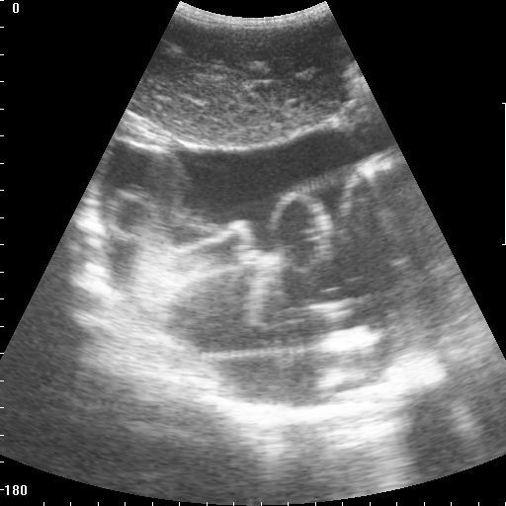

Задание.
Сделайте описание снимка УЗИ и дайте заключение.
Ответ:
Край печени закруглен, ровный, тонкий. Структура печени крупнозернистая, неоднородной эхогенности с выраженными гиперэхогенными участками. Симптомы портальной гипертензии: расширенные портальные вены, сосуды печени. В брюшной полости скопление экссудата: анэхогенная структура брюшной полости (черный цвет)
Заключение: Цирроз печени и асцит

